Guía 01
Módulo: Automatización industrial

Nombre: _____________________________________________ Curso: __________ Fecha: __________

Aprendizaje(s) Esperado(s) | Objetivo(s) | Indicadores de desempeño
AE3: Opera el software de los controladores lógicos programables, según requerimientos operacionales del equipo o planta y la normativa eléctrica vigente. | - Conocer y comprender fundamentos del controlador lógico programable (PLC)  - Identificar características de un controlador lógico programable. | - Demuestra comprensión de los conceptos planteados en la materia.  - Aplica conceptos a problemas planteados.

INSTRUCCIONES GENERALES DE LA ACTIVIDAD:

- Estudie completamente el documento entregado, incluyendo enlaces a página web si los hubiera.
- Desarrolle toda tarea propuesta de manera ordenada, paso a paso.
- De existir dudas consulte al profesor(a).
- Una vez terminada la tarea debe ser enviada al correo del docente que imparte el módulo.

-----------------------------------------------------------------------------------------------------------------------------------------------------

AUTOMATIZACIÓN INDUSTRIAL

Se puede considerar a la automatización industrial como la aplicación de diferentes tecnologías para controlar y monitorear procesos, máquinas, aparatos o dispositivos industriales que por lo regular cumplen funciones o tareas repetitivas, haciendo que operen automáticamente.

Entre las diversas tecnologías aplicadas al proceso de automatización, se encuentran: la instrumentación industrial, que permite la medición de variables; la hidráulica, la neumática, los servos y los motores, encargados del movimiento; los sensores, capaces de indicar lo que está sucediendo en el entorno; los sistemas de comunicación, que enlazan las distintas partes del sistema y los controladores lógicos programables, encargados del control

Controlador lógico programable (PLC)

Se entiende por Controlador Lógico Programable (PLC), o Autómata Programable, a toda máquina electrónica diseñada para controlar en tiempo real y en medio industrial procesos secuenciales. Básicamente es un circuito electrónico digital programable adaptado para trabajar directamente con elementos externos en aplicaciones de control.

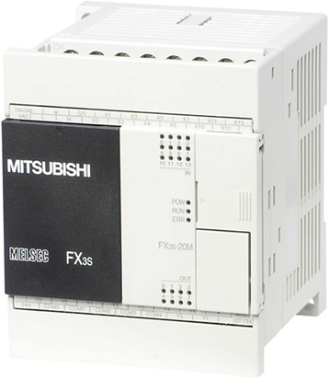 | La imagen muestra un PLC compacto Mitsubishi serie FX.  Son diversos los fabricantes de PLC, entre las marcas más conocidas están:  ABB, Allen-Bradley, Fatek, Festo, General Electric, Mitsubishi, Motorola, Omron, Siemens, Schneider Electric.

Antiguamente el control de procesos industriales se hacía de forma cableada por medio de contactores y relés. Al operario que se encontraba a cargo de este tipo de instalaciones, se le exigía tener altos conocimientos técnicos para poder realizarlas y mantenerlas. Además, cualquier variación en el proceso suponía modificar físicamente gran parte de las conexiones de los montajes, siendo necesario para ello un gran esfuerzo técnico y un mayor desembolso económico.

En la actualidad, no se puede entender un control de procesos industriales desarrollado por técnicas cableadas. El computador y los controladores lógicos programables han intervenido en forma considerable para que este tipo de instalaciones se hayan visto sustituidas por otras controladas de forma programada.

El controlador lógico programable nació como solución al control de circuitos complejos de automatización.

Por lo tanto se puede decir que un PLC no es más que un aparato electrónico que sustituye los circuitos auxiliares o de mando de los sistemas automáticos. A él se conectan los sensores y los actuadores.

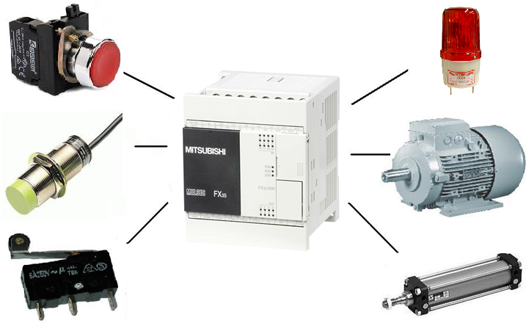

Campos de aplicación

Los autómatas programables suelen emplearse en procesos industriales que tengan una o varias de las siguientes necesidades:

- Procesos secuenciales.
- Chequeo de programación centralizada de las partes del proceso.
- Procesos de producción periódicamente cambiantes.
- Instalaciones de procesos complejos y amplios.
- Espacio reducido.

Ventajas

- Menor tiempo de elaboración de proyectos.
- Posibilidad de gobernar varias máquinas con el mismo autómata.
- Se puede variar el proceso de control con sólo modificar el programa.
- Si el autómata queda pequeño para una tarea, puede seguir siendo de utilidad en otra.
- Mantenimiento económico.
- Mínimo espacio de ocupación.

Estructura de los PLC

En general, externamente los PLC se presentan de la siguiente forma:

- Compacta: en un solo bloque están todos los elementos.
- Modular: los elementos se encuentran separados en módulos funcionales: fuente de alimentación, CPU, E/S, etc.

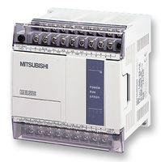  PLC Compacto | 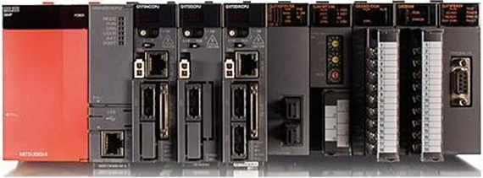  PLC Modular

Internamente los PLC presenta la siguiente estructura:

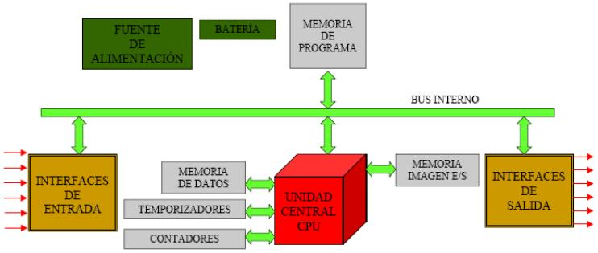

Partes esenciales de un PLC

En términos generales, se puede decir que todo controlador lógico programable opera bajo la lógica de SENSAR – PROCESAR – EJECUTAR, lo que se relaciona físicamente con tres partes esenciales:

• Entradas: pueden ser de tipo digital o analógica, a estas líneas se conectan los sensores.

• Unidad central de proceso (CPU): se encarga de procesar el programa ingresado por el usuario.

• Salidas: pueden ser de tipo digital o analógica, a estas líneas se conectan los actuadores.

Tanto las entradas como las salidas están aisladas de la CPU. Se suelen emplear optoacopladores en las entradas, y relés, transistores y tiristores en las salidas.

A continuación se dejan enlaces a páginas web dónde se muestra información del tema de estudio. | https://www.youtube.com/watch?v=0UOLebnDYA8  https://www.youtube.com/watch?v=RVAHKoyzMpM  https://www.youtube.com/watch?v=u3fDx5qws34

TAREA

- ¿Qué se entiende por PLC?, explique. ¿En qué situaciones sugeriría la utilización de uno?

- ¿Qué quiere decir que todo controlador lógico programable opera bajo la lógica de SENSAR – PROCESAR – EJECUTAR? y ¿y por qué esto se relaciona físicamente con tres partes esenciales?

- Investigue características de los PLC Mitsubishi FX-1S-20MR y FX-3S-20MR. Complete la tabla con datos pedidos:

PLC | Cantidad  de entradas | Cantidad  de salidas | Tipo  de salida | Capacidad EEPROM | Tipo de cable utilizado para conexión con PC
FX-1S-20MR

FX-3S-20MR

